中山大学附属第一医院住院部污水站设备设施净化消毒项目

施
工
方
案

日期：二〇二二年二月

一、项目概述：
中山大学附属第一医院后勤楼污水站主要处理后勤楼、垃圾房以及六号楼等综合污水。该股综合污水属于医疗废水，需要经过净化、消毒，达到《医疗机构水污染物排放标准》（GB18466-2005）中“表2 预处理标准”后，再排放入市政污水管。
根据企业的规划发展的需求，后勤楼、垃圾房区域均以及行政办公楼区域均需要拆除后重建新大楼，后勤楼污水站需要停止运行。根据《中华人民共和国环境保护法》、《中华人民共和国固体废物污染环境防治法》、《医疗废物处理处置污染控制标准》、《国家危险废物名录》（2021年版）、《危险废物污染防治技术政策》等环保相关法律法规，环保治理措施关停除了需要向当地环境保护管理部门进行报停手续，污水站内设备以及残留污水还需进行净化消毒处理后才能汇入市政管网。
六号楼医疗废水拟采取提升措施，将其产生的污水改流至院内其余有处理余量的污水处理系统，进行后续净化+消毒处理。后勤楼进水断流后，残留在后勤楼污水池内的污水，仍然属于医疗废水，具备一定的感染性，属于危险废物不能擅自外排；与医疗废水接触的设备、设施、构筑物，也具备一定的感染性，同样不能擅自拆除、随意丢弃。当污水站进水断流后，残留的污水需要进行净化消毒处理达标后再排入市政污水管网； 所有剩余医疗废水处理完毕后，水池内的各个设备、设施需采取特殊消杀流程，在采取防护措施的情况下再进行设备设施拆除清理处理。
该污水站的拆除工程，涉及到污水处理等专业的环保要求，故需委托有资质的第三方施工单位进行施工。
二、工程概况说明：
后勤楼污水站位于后勤楼地面一层与负一层，现有污水站采用二级生化+消毒工艺，设计处理能力为1000吨/天。污水站废气净化后引至天面排放。污水工艺流程如下图所示。
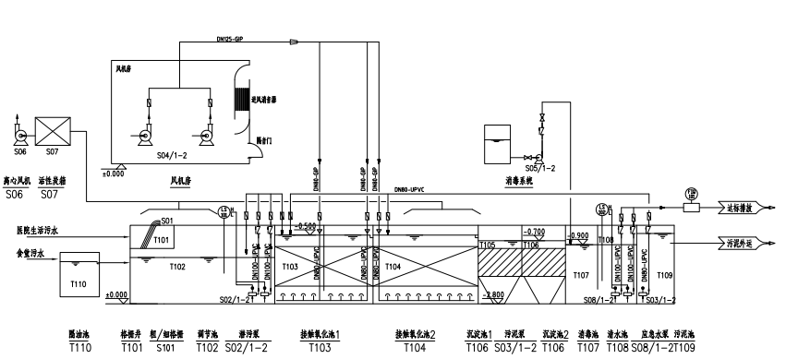
本项目主要针对后勤楼污水站的运行申报关停手续，并对关停后的污水站，进行后续运行处理，将污水站内的相关的运行设施、设备全部拆除，妥善处理。
本项目主要涉及到：污水站清淤、污水站消毒、水管拆除、废气处理系统拆除、电气设备拆除、污水临时净化处理措施、废气通风消杀措施等内容。
三、拆除内容：
污水站进水断流后，处理完污水池内全部剩余污水。包括：调节池410m³、生化池320m³、沉淀池180m³、消毒池70m³、清水池20m³。
污水净化完毕后，需对前述水池投加药剂消毒灭菌。拆除水池内的填料、支架、水管、空气管、水泵、曝气头等。包括：生物填料260m³、斜管填料80m³、曝气盘300个、管道支架6吨、pvc管道及阀门一批、水泵（6台）、仪表，并将水池内残余的污泥抽至污泥池。
污泥池污泥消毒达标后抽干，预计污泥池需分批处理，每次130m³。污泥池抽干后再进行消杀灭菌，拆除水泵（2台）及管道、支架
地表废气管道、废气治理措施、风机、风管进行消毒处理后拆除。
拆除消毒系统的药泵、管道，最后拆除电柜及管网。
拆除完毕后，水泵、仪表、电柜交管理人员接收管理。其余消毒后的填料、支架交给第三方有资质单位外运处理。

四、主要施工流程描述：
（一）剩余污水净化处理
1.污水站进水断流后，污水站不停运，先将调节池全部污水抽至生化池内继续处理。当液位低于原有泵的吸水面，采用临时泵将污水抽至生化池内。
2.调节池污水抽干后，采用临时泵将生化池污水进一步提升至沉淀池。
3.生化池污水抽干后，采用临时泵将沉淀池污水抽至消毒池。
4.沉淀池污水抽干后，采用临时泵将消毒池污水抽至清水池。
5.清水池采用原有泵抽至市政排水接驳口。当液位低于原有清水泵吸水界面，采用临时泵将水抽至市政排水接驳口，直到所有净化消毒后的污水均排清。
（二）污水池、设施消毒处理
1、调节池、生化池、沉淀池、消毒池、清水池，以及污泥池，均投加消毒药剂，对水池、污水内设施、污泥进行消杀灭菌。
2、污泥池污泥消毒达标后，安排有资质单位抽排外运。清淤后的污泥池，继续进行消杀灭菌处理。
（三）污水池内设施、设备拆除、清运
1、水池内部设施、设备均进行消杀灭菌后，采取强制通风措施，安排施工人员进入水池拆除池内的填料、曝气头、设备、仪表、管道以及填料支架。
2、经过消毒后的水泵、仪表设备，交给甲方管理人员接管。消毒后的填料、曝气头、填料支架委托第三方有资质单位外运处理。
（四）地面设备设施消毒处理
地埋水池所有设备设施材料，拆除、清理完毕后，开始对一层的废气净化设置、风机、风管进行消毒处理。
（五）地面设备设施拆除
经过消毒后的地面设备、设施，开始进行拆除。
（六）其他措施
施工过程中，需要保证防疫需求，做好现场消杀工作。施工人员需采取防护措施。现场施工环境需做好通风工作。
现场施工时需设置临时通风设施、临时提升水泵，临时接驳用的管路。
施工区域需采取围蔽措施，避免无关人员误入现场。
（七）现场清理及交接场地
施工区域拆除工程完成后，拆除临时措施以及围蔽措施，清理现场后交还场地给甲方。
五、施工前准备：
1、施工前组织施工人员进行必要的培训，劳动力进场前必须进行必要的培训。培训包括：本工程相关情况介绍、劳动力安全技能培训、生产技能培训。
2、对相关施工区域进行安全围蔽。
3、施工设备在进场前，必须按要求对施工机具进行检查，经检查合格，贴上标识牌，方可调拨到工地。
4、施工临时用电驳接。
5、材料设备的准备：根据施工进场计划及时地选定施工用的材料及设备的规格和型号。
6、设备材料进场前要充分考虑材料设备的运输路线、二次搬运路线、设备吊装的方法，同时要准备好材料设备运输、二次搬运、设备吊装的工具。
7、在施工前必须充分地做好技术准备，包括：图纸会审、熟悉合同文件、施工前技术交底准备等。
六、施工期间的安全措施：
1．由专职安全员对整个施工过程进行施工安全监督；
2．施工区域及危险场所设置安全围蔽；
3．由于污水站为地下建筑物，施工时，施工人员要做好安全防护措施，施工区域要进行强制通风；
4．由于医院废水的特殊性，施工前对人体所接触的废水、建筑物进行全面消毒。施工人员要有防护措施；
5. 加强施工时临时用电的管理。
七、项目图纸：
详见项目平面图所示。

